* Nom et prénom de l'artiste (ou pseudo officiel)
* Les coordonnées complètes

Giov’

(PIERART Olivier)

Rue du Baneux 42

4000 Liège

Description de l'activité en une phrase :

Venez vous essayer à la sérigraphie, vous repartirez diplômé !

Description de l'activité en 10 lignes :

La sérigraphie (du latin sericum la [soie](https://fr.wikipedia.org/wiki/Soie) et du grec graphein l’[écriture](https://fr.wikipedia.org/wiki/%C3%89criture)) est une technique d’[imprimerie](https://fr.wikipedia.org/wiki/Imprimerie) qui utilise des [pochoirs](https://fr.wikipedia.org/wiki/Pochoir). Les supports utilisés peuvent être variés et pas nécessairement plans (papier, carton, textile, métal, verre, bois, etc.) La technique a aussi été employée dans l’[art](https://fr.wikipedia.org/wiki/Art), notamment par le mouvement [Pop art](https://fr.wikipedia.org/wiki/Pop_art), et son emblème [Andy Warhol](https://fr.wikipedia.org/wiki/Andy_Warhol), pour l’impression sur des toiles. L'artiste [Frank Kozik](https://fr.wikipedia.org/w/index.php?title=Frank_Kozik&action=edit&redlink=1) et d'autres utiliseront aussi la méthode d'impression en série comme moyen d'expression pour leurs affiches de concert.

Logo :

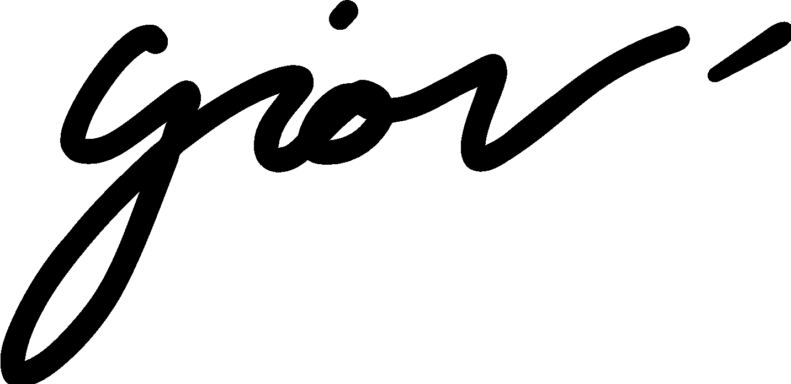

Photo :

La photo est en pièce jointe.(je n’en ai qu’une)

Je n’ai pas de site, mais un facebook :

<https://www.facebook.com/Giov-211761435863064/>

!!!!! REMARQUE IMPORTANTE !!!!!!

La sérigraphie (avec les produits que j’utilise) est une technique d’impression qui requiert un rythme assez soutenu pour éviter que les produits sèchent, durcissent et que le travail soit mal imprimé.

Dans ce contexte, étant tributaire du paramètre temps, pour garantir une bonne démonstration, j’ouvrirai mon atelier les 20 et 21 aout de 13 à 17h uniquement et ferai des démonstrations aux heures pil càd à 13h, 14h, 15h, 16h et 17h pour ces 2 jours

Pourrez-vous bien préciser cela svp? C’est capital.